2023年研究生运动会电子版报名表填写说明

请各单位指派专门负责人员，进行2023年研究生运动会电子版报名、表填写工作，在填写报名表前请认真阅读此报名表填写说明。
1、请在电子表格“参赛队名”一栏中，输入参赛队名全称、小括号内输入简称。如：资源环境学院（资环）
2、请在电子表格“联系地址”一栏中，输入填表工作人员电话号码。
3、为保证运动会按时圆满完成，男子、女子项目每人限报两个单项，并可兼报一项接力或一项导学团队项目；特规定径赛的100米－800米各项目每单位限报2人，女子1500米、男子3000米每单位限报1人参加。导学团队项目每单位限报1组。
4、请在电子表格“号码”一列中，按照“附件1”中各学院指定的号码段，进行编号。号码的编排请将先编排竞赛项目，后编排导学团队项目，请参考“附件2”的格式进行填报。
5、请在电子表格“性别”一列中，下拉选择性别，男、女分开。
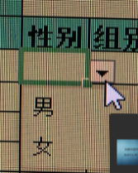
6、请在电子表格“组别”一列中，下拉选“研究生组”。
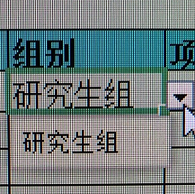
- 电子表格中“项目1、项目2、项目3”为本次运动会所有比赛项目，请在电子表格“项目1、项目2、项目3”一栏中，下拉选择参赛项目。
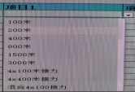
8、径赛接力项目报名人数可超过比赛人数，比赛时在报名队员中选取4人参加，未报名队员不得参加接力比赛。
9、请各位填表同学按照“附件2”例表的格式进行填写，填报好电子版报名表请于于9月8日（星期五）18:00之前，发送到体育教研部李老师电子邮箱中：shhli@lzu.edu.cn， 如在填写表格过程中遇到问题，请于李守汉老师联系，电话：13609310786。
10.请填写报名表的负责人，用手机扫描下面的微信二维码进群，我们将在群内进行通知和解答报名相关的问题。
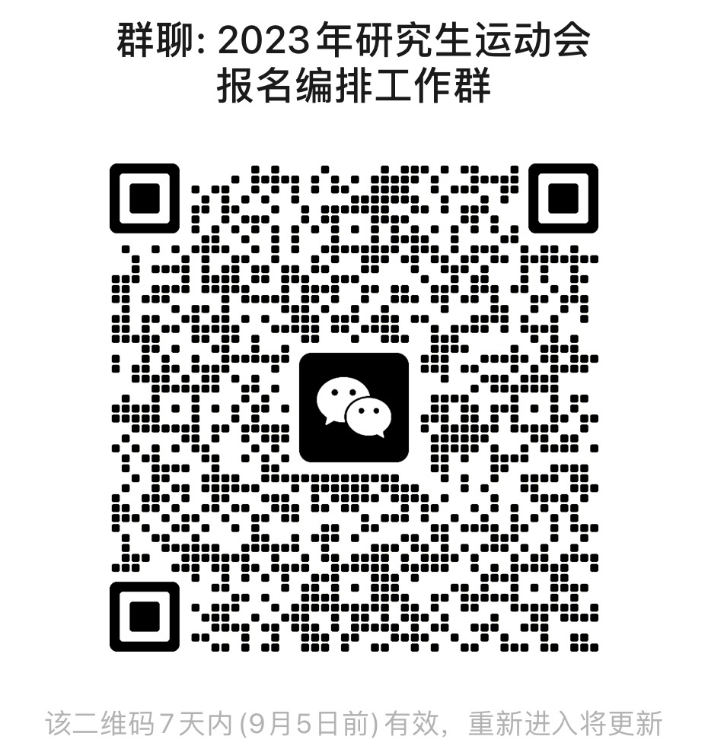
（注：表格模板不能做任何改动，望各学院严格按照说明认真输入,格式不对不予受理。）
附件2-1：
序 号 | 单 位 | 号码分配 | 序 号 | 单 位 | 号码分配
01 | 文学院 | 10001-10150 | 18 | 生命科学学院 | 12551-12700
02 | 新闻传播学院 | 10151-10300 | 19 | 大气科学学院 | 12701-12850
03 | 历史文化学院 | 10301-10450 | 20 | 资源环境学院 | 12851-13000
04 | 哲学社会学院 | 10451-10600 | 21 | 土木工程与力学学院 | 13001-13150
05 | 经济学院 | 10601-10750 | 22 | 地质科学与矿产资源学院 | 13151-13300
06 | 管理学院 | 10751-10900 | 23 | 药学院 | 13301-13450
07 | 外国语学院 | 10901-11050 | 24 | 基础医学院 | 13451-13600
08 | 法学院 | 11051-11200 | 25 | 口腔医学院 | 13601-13750
09 | 马克思主义学院 | 11201-11350 | 26 | 公共卫生学院 | 13751-13900
10 | 政治与国际关系学院 | 11351-11500 | 27 | 第一临床医学院 | 13901-14050
11 | 艺术学院 | 11501-11650 | 28 | 第二临床医学院 | 14051-14200
12 | 数学与统计学院 | 11651-11800 | 29 | 护理学院 | 14201-14350
13 | 物理科学与技术学院 | 11801-11950 | 30 | 高等教育研究院 | 14351-14500
14 | 核科学与技术学院 | 11951-12100 | 31 | 材料与能源学院 | 14501-14650
15 | 信息科学与工程学院 | 12101-12250 | 32 | 生态学院 | 14651-14800
16 | 化学化工学院 | 12250-12400 | 33 | 动物医学与生物安全学院 | 14801-14950
17 | 草地农业科技学院 | 12401-12550
2023年研运会各单位运动员号码分配表

附件2-2：
报名表例表示意图
